Наименование организации образования | Дарьинская ОШ
Раздел | 3.Дизайн и технология
Ф.И.О (при его наличии) педагога | БекентаеваС.Н.
Дата | 23.02.26г.
Класс 7б | Количество присутствующих | Количество отсутствующих
Тема урока | «Обработка отдельных деталей. Соединение среднего и боковых швов.»
Цели обучения в соответствии с учебной программой | 7.2.3.1 - Изготавливать изделия на швейной машине в соответствии с технологической документацией, применяя современные текстильные и отделочные материалы и различные конструкции;  7.2.2.2 - Определять, выбирать и применять приспособления для влажно-тепловой обработки
Цели урока | - Изготавливать изделия на швейной машине в соответствии с технологической документацией, применяя современные текстильные и отделочные материалы и различные конструкции;  - Определять, выбирать и применять приспособления для влажно-тепловой обработки
Критерии успеха | - Изготавливают изделия на швейной машине в соответствии с технологической документацией, применяя современные текстильные и отделочные материалы и различные конструкции;  - Определяют, выбирают и применяюи приспособления для влажно-тепловой обработки
Цели воспитания | Креативность и новизна
Межпредметные связи | Материаловедение, черчение, математика
Ход урока
Этап урока/ Время | Действие учителя |  | Действие ученика | оценивание |  |  | Ресурсы
Планирование  3 мин.  Актуализация темы: ( 3 минуты)  5 мин.  3 мин. | Психологический настрой:  «Качественный шов – лицо мастера»  1 . Назван е темы урока, цели урока.  Проверка готовности к уроку.  2. Повторение ТБ :при работе с ручной иглой,  швейной машиной,  утюгом ,  ножницами.  Вспомним последлвательность обработки юбки. Приложение 1  «Технологическая последовательность обработки клешевой юбки»  Подготовка ткани к раскрою  - Раскрой ткани  - Подготовка деталей кроя к обработке  - Подготовка юбки к примерки  - Проведение примерки.  - 5. Исправление дефектов после примерки  - Обработка вытачек.  - Обработка боковых срезов.  - Обработка застежки в боковом шве юбки тесьмой-молнией.  - Обработка пояса, обработка верхнего среза юбки притачным поясом.  - Обработка нижнего среза юбки.  - Обработка петли и пришивание пуговицы. Работа с карточками ( 5 мин)  отвечают письменно  Вопросы:  - Какие юбки бывают по покрою вы знаете?  ( ответ: прямой, клешевый, клиньевой )  - Какие мерки фигуры человека нужны для построения чертежа юбки? ( Ответ: Ст, Сб, Дю)  - Ткань имеет две стороны, какие?( лицевую и изнаночную)  - При раскрое юбок на ткани откладывают дополнительный запас ткани , как он называется? ( припуск)  - Что нужно  учитывать при раскрое деталей изделия направление какой нити ткани? ( направление нити основы на ткани и  детали, они должны совпадать)  Дескриптор и  критерий:  10 правильных ответов- 10 баллов  9 рав. ответов- 9 баллов  8 прав.ответов- 8 баллов Работа с учебником ( 3 минуты)  Прочтем уч.§1, стр.52 со слов «Перед раскроем надо подготовить ткань..»  Просмотр видео ( 2 минуты | отвечают  Отвечают  Работа с карточками  отвечают  Читают  Смотрят видео |  |  | устная похвала, отметка готовности.  Оценивание учителем  Взаимооценивание  Оценивание учителем, выставление баллов | Крой юбки, нитки, ножницы, игла.  Учебник §11, Стр. 52  , интернет ресурсы,  Детали юбок:  Прямой, расклешенная ( коническая), клиньевая.  -Карточки с вопросами  -Технологическая последовательность  Видео https://www.youtube.com/watch?v=EuPr3O3XErc
Физ.минутка ( 2 мин)  Середина урока  25 мин  Рефлексия  «Метод Светофор»  3 мин | «Швейная гимнастика»  1..Вращение кистями (как будто наматываем нитку)  2. «Строчка» — движения руками вперед  3. Наклоны вправо-влево  4. Разминка шеи  Практическая работа№1  «Обработка среднего и боковых швов юбки»  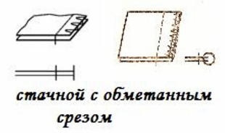  - Соединить половинки заднего полотнища юбки с помощью английских булавок по средней линии и сметать ш.ш. 1 см. от линии талии.  - Сложить боковые срезы переднего и заднего полотнища , сколоть анг. булавками и сметать ш.ш. 1.0 см. Убрать анг.булавки.  - Проведение примерки.  - Исправление дефектов после примерки  - Стачать на швейной машине , ш.ш. 1.0 см., если предусмотрен застежка тесьма- молния, то оставить не застроченным 15 см. в левом боковом шве.  - Удалить ручные стежки.  - Обметать боковые срезы со стороны заднего полотнища  - Приутюжить боковые швы в сторону переднего полотнища  Дескипторы и критерии:  -Швы выполнены аккуратно и ровно, согласно Т.У.  -ТБ 2б  - Все ли понятно  - - Нужно повторить  - Были трудности  - Оценивание учеников.  - Ошибки учеников и возможность исправления. | Шьют юбку  Демонстрируют свою работу  Отвечают |  |  | ФО: наблюдение,  Оценивание учителем  Взаимооценивание  Самооценивание  Оценивание учителем  Оценивание учителем, выставление баллов.  Работа над ошибками, исправление | Приложение 1  « Обработка среднего , боковых швов юбки»
  -Соблюдена ТБ при работе с ручной иглой, швейной машиной, утюгом.  Критерий( 10б) | Балл
  -Ровность строчки 2б | 1
  -Ширина припуска 2б | 1
  -Аккуратность 2б | 1
  -ВТО 2б | 1
Конец урока  2 мин | Принести крой, иглу, нитку, ножницы. Уборка рабочего места. |  |  |  |  |  | Принести ткань небольшую. Ножницы, иглу ручную
Приложение 1
Технологическая последовательность изготовления прямой юбки
- Подготовка ткани к раскрою
- Раскрой ткани
- Подготовка деталей кроя к обработке
- Подготовка юбки к примерки
- роведение примерки. Исправление дефектов после примерки
- Обработка вытачек.
- Обработка боковых срезов.
- Обработка застежки в боковом шве юбки тесьмой-молнией.
- Обработка пояса, обработка верхнего среза юбки притачным поясом.
- Обработка нижнего среза юбки.
- Обработка петли и пришивание пуговицы.

Приложение 2

Вопросы:
- Какие юбки бывают по покрою вы знаете?
_____________,_________________________,___________________
- Какие мерки фигуры человека нужны для построения чертежа юбки? __________,___________,_______________
- Ткань имеет две стороны, какие? _____________________,________________________
- При раскрое юбок на ткани откладывают дополнительный запас ткани , как он называется?
_____________________
- Что нужно учитывать при раскрое деталей изделия направление какой нити ткани?_________________________________

Вопросы:
- Какие юбки бывают по покрою вы знаете?
_____________,_________________________,___________________
- Какие мерки фигуры человека нужны для построения чертежа юбки? __________,___________,_______________
- Ткань имеет две стороны, какие? _____________________,________________________
- При раскрое юбок на ткани откладывают дополнительный запас ткани , как он называется?
_____________________
- Что нужно учитывать при раскрое деталей изделия направление какой нити ткани?_________________________________

Вопросы:
- Какие юбки бывают по покрою вы знаете? ____________,_________________________,___________________
- Какие мерки фигуры человека нужны для построения чертежа юбки? __________,___________,_______________
- Ткань имеет две стороны, какие? _____________________,________________________
- При раскрое юбок на ткани откладывают дополнительный запас ткани , как он называется?
_____________________
- Что нужно учитывать при раскрое деталей изделия направление какой нити ткани?_________________________________

Приложение 3
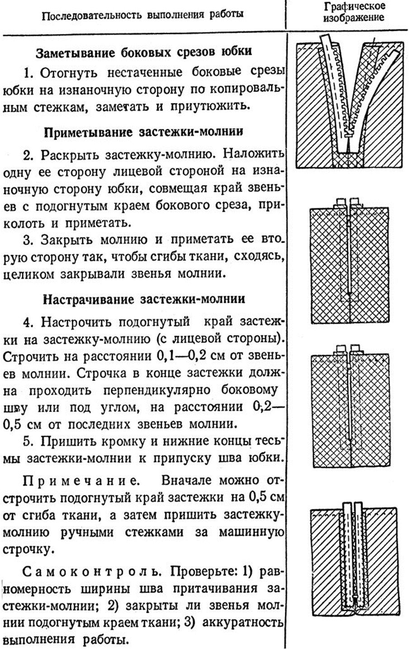

Приложение 4
Практическая работа №1
«Обработка среднего и боковых швов юбки»

- Соединить половинки заднего полотнища юбки с помощью английских булавок по средней линии и сметать ш.ш. 1 см. от линии талии.
- Сложить боковые срезы переднего и заднего полотнища , сколоть анг. булавками и сметать ш.ш. 1.0 см. Убрать анг.булавки.
- Проведение примерки.
- Исправление дефектов после примерки
- Стачать на швейной машине , ш.ш. 1.0 см., если предусмотрен застежка тесьма- молния, то оставить не застроченным 15 см. в левом боковом шве.
- Удалить ручные стежки.
- Обметать боковые срезы со стороны заднего полотнища
- Приутюжить боковые швы в сторону переднего полотнища

